OS-2026060501
鸣春贸易
正唛侧唛各贴1面
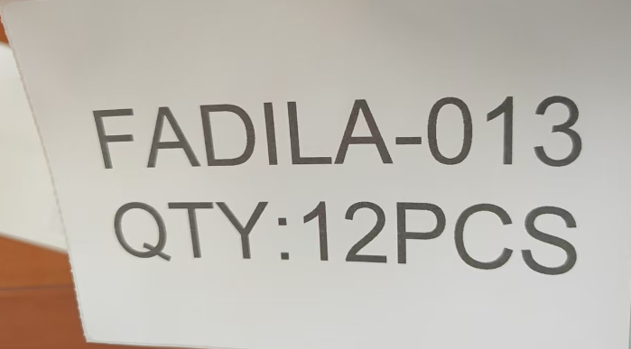

2001 三层文件盘：10箱

预期发货时间：2026/6/10

